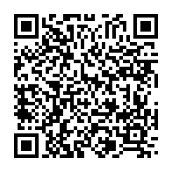
МАДОУ «Детский сад № 26»

